И не спит автопилот

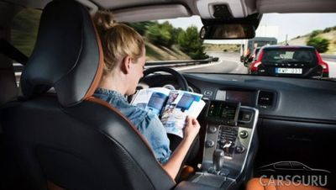
Великобритания стала очередной страной, разрешившей автомобили с автопилотами. Мы решили собрать для вас все самые интересные автомобильные технологии будущего, чтобы однажды, выйдя на улицу, вы не удивились, увидев робота-полицейского.
Технический прогресс шагает по планете семимильными шагами. Казалось бы, еще совсем недавно появились примитивные во вселенских масштабах системы автоматического управления, отвечающие за положение автомобиля на дороге. Тут, прежде всего, речь идет о активном и пассивном круиз-контроле, системах предупреждения о столкновении и о выезде с полосы движения. Чуть позже появились системы подруливания и в качестве концепта — система слежения за глазами водителя, уводящая машину на обочину, если он засыпает. Первую систему круиз-контроля придумал слепой инженер из США Ральф Титор, которого раздражала резкая манера вождения его адвоката. Именно в Америке система впервые была установлена на серийный автомобиль — Chrysler Imperial.

Автопилот

Неудивительно, что здесь же спустя полвека начались испытания автомобиля на автопилоте. Среди пионеров этого движения оказались ведущие мировые автопроизводители — BMW, Volkswagen, Toyota, Mercedes-Benz, Volvo и... Google. Эта американская корпорация и «пробила» разрешение на автопилоты. Для начала в штате Невада, а потом и еще в двух штатах — Калифорния и Флорида.

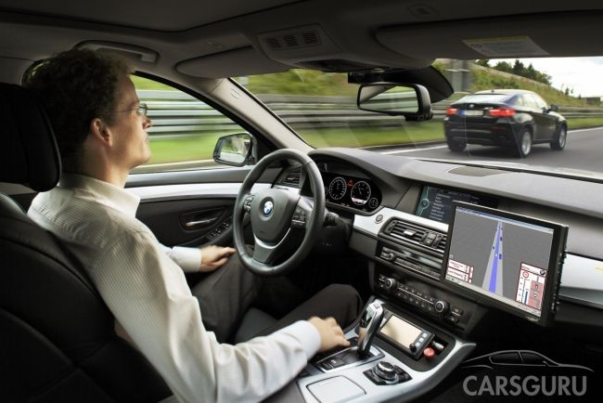

Гугловцы выпустили на дорогу сразу несколько автопилотируемых Toyota Prius, которые успешно намотали полторы сотни тысяч миль с минимальным вмешательством человека. Самое интересное, что за все время случилась лишь одна авария, да и то только тогда, когда один из наблюдателей решил взяться за руль и врезался в другой «Приус». А в Германии некоторое время спустя BMW 5 series на автопилоте и вовсе преодолел 160 км из Мюнхена в Нюрнберг по автобану A9, где нет ограничений скорости. Получив первые данные испытаний, эксперты выразили мнение, что системы автопилотирования в автомобилях позволят снизить аварийной и загруженность на дорогах.

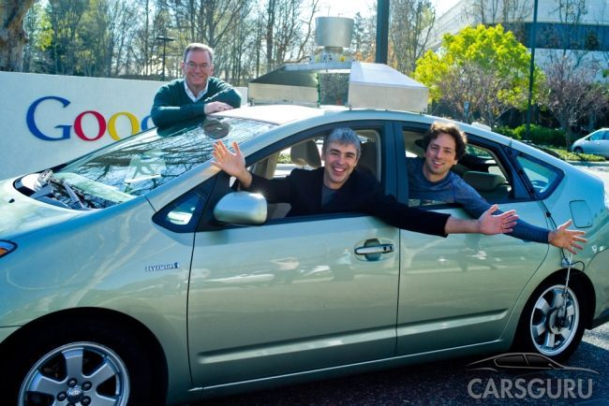

И вот по стопам прогресса пошла Великобритания. Местные палаты пошептались в тесном кругу и разрешили тестировать автомобили с автопилотами на дорогах общего пользования. Правда, при условии низкого уровня трафика и с обязательным присутствием человека в салоне. Первыми на британских дорогах появятся автомобили, разработанные Оксфордским университетом и компанией Nissan на базе электрокара Leaf. Самое интересное, что испытывать будут вполне себе доступную систему, себестоимость которой составляет 7 580 долларов. Со временем британские ученые (как бы смешно не звучало это словосочетание) надеются удешевить ее до 150 долларов.

Система кругового обзора

Без чего вряд ли сможет работать автопилот, так это без многочисленных датчиков и камер. Пока что подобные системы существуют в зачаточных стадиях и служат, чаще всего, в качестве помощи водителю при парковке. Одна из них — Around View Monitor (AVM) от компании Nissan. Она состоит из четырех видеокамер, две из которых находятся на боковых зеркалах заднего вида, одна в задней двери, и еще одна — вперед на фальшрадиаторной решетке. Видеосигналы четырех камер генерируются блоком управления в один, который и выводится на 5-дюймовый монитор центральной консоли.

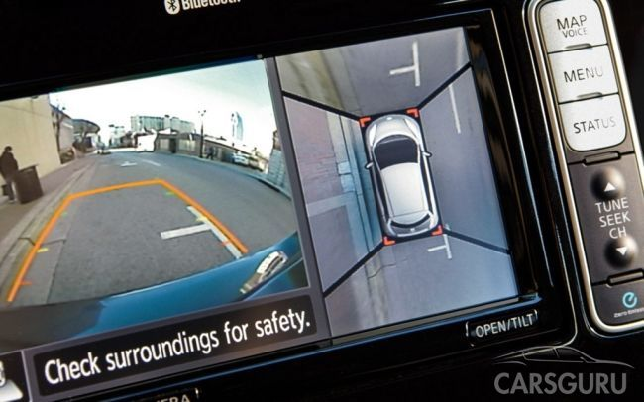

Автомобиль предстает на картинке как бы снятый сверху, а вокруг него отображаются все препятствия, снижая до нуля вероятность случайно въехать в невысокий невидимый в обычной ситуации столб. Пока что система работает лишь на скорости до 10 км/ч, поэтому использовать ее возможно только при парковке. Но лиха беда начало...

Роботы Eporo

Все те же ниссановцы разработали специальных роботов, способных двигаться группой, не сталкиваясь друг с другом и «обтекая» препятствия. Это, в общем-то, некий прообраз транспортной системы будущего, где автомобили будут самостоятельно определять свое положение относительно друг друга и выбирать самое оптимальное решение.

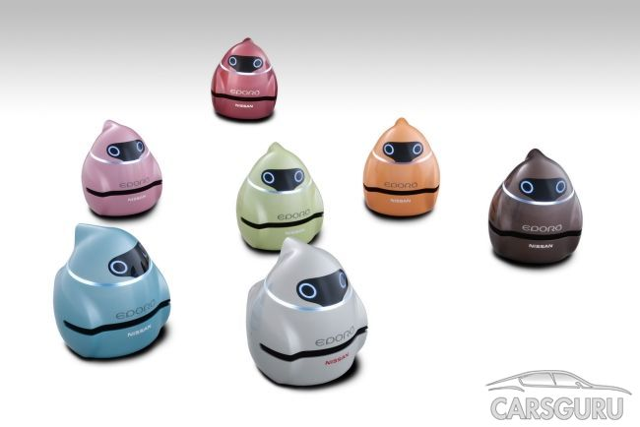

1 / 4
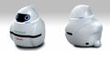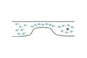

По словам инженеров Nissan, за основу идеи было взято движение косяка рыб, которые редко сталкиваются друг с другом. Даже в самых больших группах рыба превращается в составную часть единого механизма, уклоняясь от хищников и препятствий. Впрочем, одно дело наблюдать за рыбками, а другое — реализовать все на деле. Как де японцы добились этого успеха? Они снабдили роботов портативными круговыми лазерными дальнометрами и широкополосными радиопередатчиками, которые позволяют им видеть своих «собратьев», а также связываться с ними и передавать информацию о движении. Таким образом, группа становится подобием единой нейронной сети, способной вовремя реагировать на изменение условий движения.

ИТС

Вполне возможно, что в будущем автомобили объединятся не в группы, а в одну единую систему, механический организм — Интеллектуальную транспортную систему (ИТС). Частично идея реализована в некоторых крупных городах мира. К примеру, система может регулировать пропускную способность того или иного светофора, исходя из загруженности на нем, устанавливать ограничение скорости на трассе, если знает, что далее образовалась пробка и надо немного уменьшить подъезд нового транспорта к проблемной зоне.

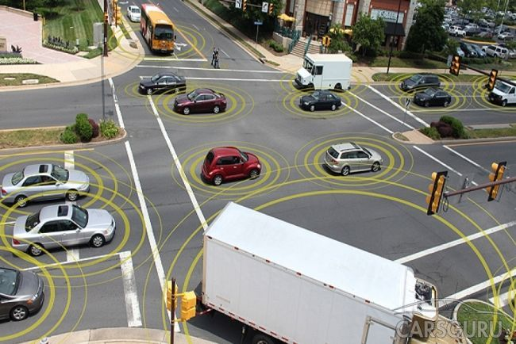

В Сингапуре зеленый свет на светофоре включается нажатием кнопки, а пожилой человек или инвалид может приложить свою смарт-карту и у него будет больше времени, чтобы перейти улицу. Система высчитывает самые загруженные маршруты и в нужное время суток регулирует работу светофора так, чтобы на этой дороге водителю пришлось отстоять на меньшем количестве светофоров с красным сигналом. А чтобы водитель не задерживался для оплаты проезда по спецдорогам, специальная система считает его номера и самостоятельно спишет деньги со счета.

Альтернативное топливо и электромобили

Собственно говоря, сами электромобили, как и гибриды, уже не являются фантастикой. Труднее обстоят дела с топливом и зарядкой. В данный момент ученые из разных стран занимаются сразу несколькими направлениями в решении топливной проблемы. По самым оптимистичным прогнозам, запаса нефти хватит еще лет на 50. Всех интересует ответ на вопрос «Что дальше?».

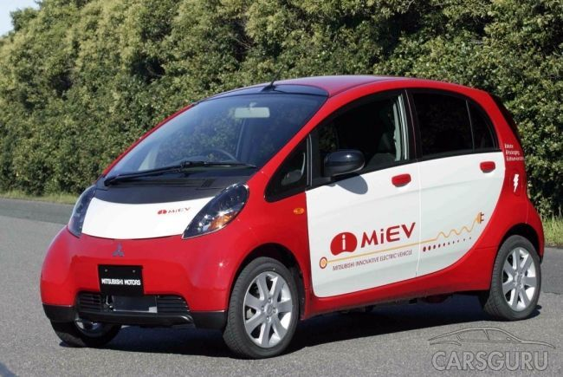

За последние пару-тройку десятилетий ученые испробовали все — от спирта и этанола до биотоплива и гибридов. А остановится все, скорее всего, на электричестве. В данный момент единственными проблемами этого решения остаются дороговизна производства и утилизации батарей, невысокая дальность передвижения и невозможность оторваться от розетки. Решением этого вопроса, по крайней мере в городских условиях, могла стать идея отечественных ученых, предложивших «запечатать» в дорожное полотно кабель с палец толщиной, который на расстоянии будет заряжать батареи электромобилей. Такая система у многих из вас уже работает в виде ковриков для зарядки смартфонов. Однако, как и многие другие, дельные изобретения, это не нашло отклика. Однако рано или поздно тем или иным способом проблема с зарядкой будет решена, и мы или уже наши дети будут вспоминать времена двигателей внутреннего сгорания так, как мы сейчас вспоминаем времена дисковых телефонов и автомобилей, заводившихся методом раскручивания рычага.



Представьте себе мир будущего, уже неоднократно показанный нас в фантастических фильмах: вы садитесь в автомобиль, произносите «Домой» и спокойной изучаете последние новости, а ваше транспортное средство, связавшись с единой системой, став частью общего механического организма, без всяких эксцессов доставляет вас по обозначенному маршруту. Фантастика? Отнюдь. Реальность! Причем реальность эта уже на пороге.
http://carsguru.net/articles/426/view.html 18.07.2013.

